COMISIÓN NACIONAL DE EDUCACIÓN
INFORME SEMANAL DE RUTAS EDUCATIVAS
Viernes, 23 de junio 2017

Énfasis de trabajo de la semana;

- II Corte Evaluativo del año en Preescolar, Primaria y Secundaria.
- II Congreso Nacional de Educación Multigrado.
- II Congreso Nacional de Seguridad Escolar.
- III Congreso Nacional de Formación Docente.
- Celebración del 81 Aniversario del Natalicio del Comandante Carlos Fonseca.
- V Ejercicio de Protección y Salvaguarda de la Vida ante amenazas múltiples realizado en coordinación con el Ejercicio Nacional.
- V Encuentro con Madres y Padres de Familia de Preescolar, Primaria y Secundaria.
- Capacitación Nacional de Asesores Pedagógicos de Educación Inicial, Formación Docente y Educación Especial que capacitaran a Docentes del país en julio.

EDUCACION INICIAL / PREESCOLAR

- Celebración del 81 Aniversario del Natalicio del Comandante Carlos Fonseca Amador, con la realización de dibujos “Pintando a Carlos” y sociodramas con niñ@s, Docentes y Educadoras Comunitarias.
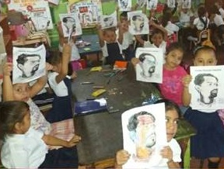 | 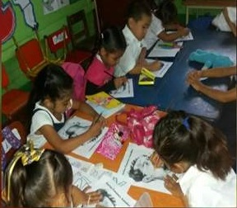
Niñ@s participando en la actividad “pintando a Carlos”

- Evaluaciones correspondientes al II Corte Evaluativo del año, para conocer avances y dificultades en los aprendizajes de l@s niñ@s.

- Visitas de acompañamiento a 210 Docentes y Educadoras Comunitarias de León, Matagalpa, Estelí, Chinandega, Granada y Rivas, para verificar asistencia diaria, permanencia y aplicación del Programa de Preescolar.

EDUCACIÓN PRIMARIA

- Celebración del Natalicio del Comandante Carlos Fonseca Amador con actividades artísticas y culturales realizadas por Estudiantes y Docentes de Primaria.

- II Congreso Nacional de Educación Multigrado con participación de 179 protagonistas entre Docentes, Estudiantes, Asesores, Madres y Padres de Familia, para compartir avances y promover nuevas estrategias educativas en esta modalidad. Se contó con la participación del Especialista en Educación Cristhian Bravo de Chile, quien compartió el tema “Uso de Tecnologías para Mejorar los Aprendizajes en Multigrado”.

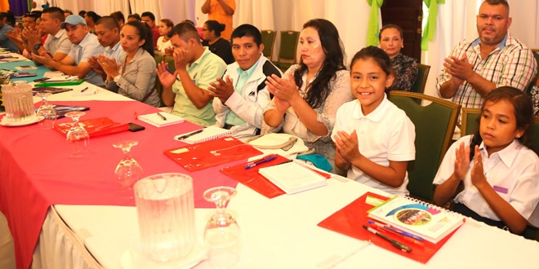
Protagonistas participando en el Congreso Nacional de Multigrado

- Realización de los Segundos Exámenes evaluativos del año, con Estudiantes de Primaria en todo el país, para conocer avances y desafíos en sus aprendizajes.

- Capacitación a 166 Asesores Pedagógicos Departamentales y Municipales en estrategias de aprendizaje del Ajedrez en Tercer Grado en los Departamentos de Rivas, Chontales, Matagalpa y Costa Caribe Norte, quienes se fortalecieron en movimiento de piezas, reglas de arbitraje, jugadas de jaque y jaque mate para luego compartirlas con Estudiantes.
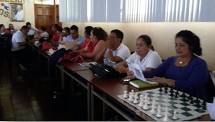 | 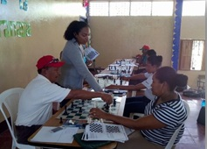
Docentes capacitándose en estrategias de aprendizaje de Ajedrez

- Encuentro #17 de Primaria a Distancia en el Campo, con la participación de 2,555 (80%), atendidos por 153 Docentes en todos los Centros que ofrecen la modalidad.

EDUCACION SECUNDARIA

- Celebración del 81 Aniversario del Natalicio del Comandante Carlos Fonseca Amador, con sociodramas y conversatorios entre Estudiantes y Docentes.

- Estudiantes que participaron en las XIX Olimpíadas Matemáticas de Centroamérica y El Caribe obtuvieron el Tercer Lugar de 13 países participantes, ganando;
- Medalla de Plata; Richard Antonio González Rugama del Centro Educativo Villa Flor de Managua.
- Medalla de Bronce: Marcos Ulises Sánchez del Instituto Nacional Rubén Darío del Municipio de San Sebastián de Yalí, Jinotega.
- Medalla de Bronce: Javier Ignacio López Castillo del Colegio Alemán Nicaragüense.

- Realización de los Segundos Exámenes evaluativos del año, para conocer avances y desafíos en la construcción de aprendizajes de Estudiantes de Secundaria.

- Festival de Canto en Francés con participación de 92 Estudiantes de los 15 Centros Educativos que se imparte la asignatura, a los 12 Estudiantes destacados se les entregó reconocimientos “Orgullo de la Educación”.
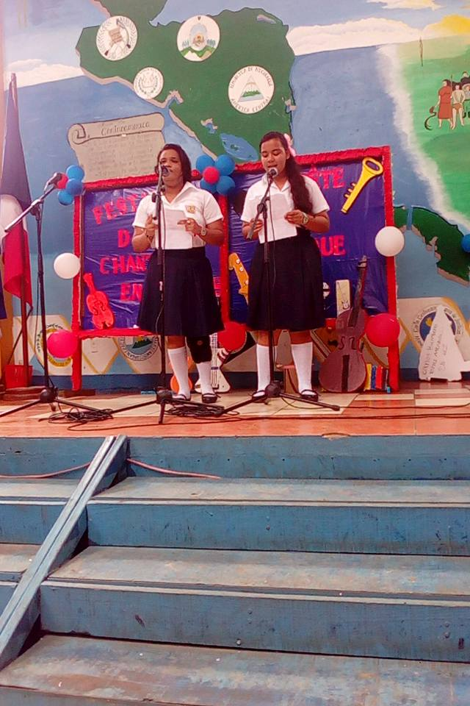
Estudiantes del Instituto Miguel Bonilla que participaron en
Festival de Canto en Francés

- Encuentro #17 de la Secundaria a Distancia en el Campo, con asistencia de 37,616 Estudiantes, (81%) atendidos por 2,020 docentes; la asistencia se vio afectada por las lluvias y crecida de ríos que imposibilitó el desplazamiento de algunos Estudiantes y Docentes a las Escuelas.

- En la Ruta de Inglés como segundo idioma, finalizó la grabación de 5 videos-clases de inglés de Octavo Grado para que Docentes la utilicen en el II Semestre.

EDUCACIÓN ESPECIAL INCLUYENTE

- En celebración del 81 Aniversario del Natalicio del Comandante Carlos Fonseca Amador, Estudiantes y Docentes de las Escuelas de Educación Especial, realizaron actos cívicos con exposiciones sobre la vida y obra del Comandante.
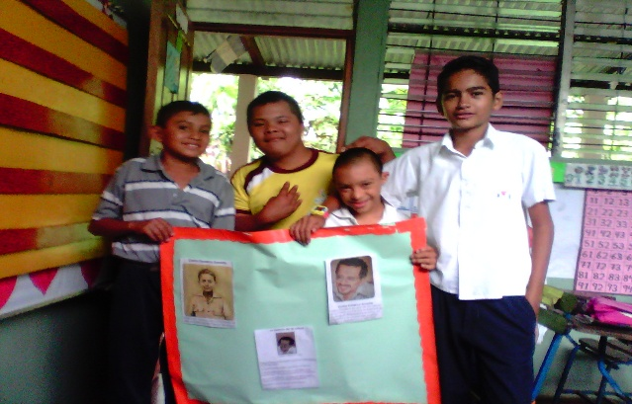 | 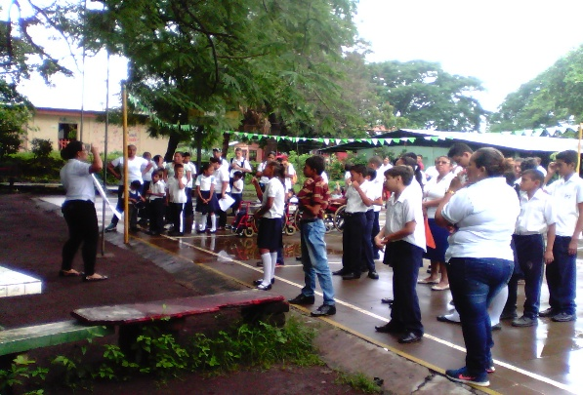
Celebración del Natalicio del Comandante Carlos Fonseca en las Escuelas de Educación Especial

- Avanza la formación de 194 Docentes de Preescolar, Primaria y Secundaria en;
- Curso Básico de Lenguaje de Señas Nicaragüense en el que se abordó el tema Números Ordinales y Naturales.
- Curso de Intérprete de Lenguaje de Señas Nicaragüense, con el tema Código de Ética de los Intérpretes para las personas con discapacidad auditiva.
- Curso Estrategias Metodológicas para la Atención a Estudiantes con Discapacidad Visual, con el tema lecto-escritura en Braille.

TECNOLOGÍAS EDUCATIVAS/LABORATORIO

- Taller con Docentes TIC de la Costa Caribe Norte y Sur y Sector Minero en metodologías para impartir Cursos Cortos Innovando Tecnologías Educativas a Docentes de Primaria y Secundaria para que complementen sus clases con uso de tecnologías y redes sociales.
- Asesores Pedagógicos de Tecnología realizaron visitas de acompañamiento a Docentes de 30 Centros Educativos de León, Carazo, Masaya, Granada, Matagalpa, Jinotega y Estelí para apoyar el desarrollo de clases interactivas utilizando tecnologías educativas.

- Avanza el Curso en línea de Especialización en Innovación Tecnológica para la Educación con Asesores Pedagógicos Departamentales, esta semana iniciaron el tema “Redes Sociales en la Educación”.

ALFABETIZACIÓN Y POST ALFABETIZACIÓN

- Avances en la II Jornada Nacional de Alfabetización;
- Incorporación de 2,518 nuevos protagonistas, para sumar un acumulado a la fecha de 5,098 jóvenes y adultos.
- Capacitación a 198 Estudiantes de Secundaria de Granada, Managua y Costa Caribe Norte, quienes realizaran en trabajo solidario de Alfabetizador@s en esta jornada.
- Visitas a 1,559 hogares en 194 Comunidades del país para captar a jóvenes y adultos iletrados.

- Sesiones de tutorías con 189 Estudiantes de Secundaria por Encuentros, para fortalecer sus aprendizajes en las disciplinas de Lengua y Literatura y Matemáticas.
FORMACION DOCENTE

- III Congreso Nacional de Formación Docente con la participación de 130 protagonistas entre Docentes, Estudiantes, Director@s, Madres y Padres de Familia, donde se compartió el tema Innovación Educativa desde el enfoque de aprendizaje, para fortalecer la calidad educativa desde un enfoque innovador y de emprendimiento; durante el evento se presentaron proyectos de innovación educativa por Estudiantes y Docentes.

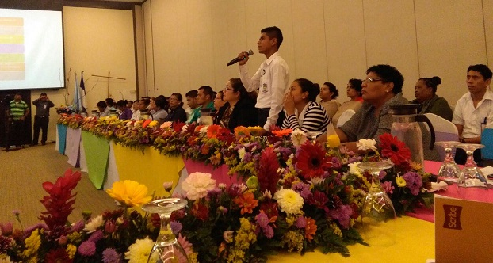
Congreso Nacional de Formación Docente

- Capacitación Nacional de 320 Asesores Pedagógicos de Formación Docente, Preescolar, Educación Especial y Secundaria a Distancia en el Campo, quienes fortalecerán a Docentes en los territorios en temas tales como;
- Metodologías para el aprendizaje de Ciencias Naturales, Física, Química y Ciencias Sociales a Docentes de Secundaria a Distancia en el Campo.
- Programación de clases con enfoque en el desarrollo de pensamiento crítico para Docentes de Escuelas Normales.
- Evaluación de los Aprendizajes para Preescolar.
- Concepto de Discapacidad Intelectual, Discapacidad Múltiple, Autismo y manejo de la conducta con Docentes de Educación Especial.

- La Comunidad Educativa de las Escuelas Normales celebró el Día del Estudiante Normalista con actividades académicas, artísticas, culturales y deportivas.

SEGURIDAD ESCOLAR

- II Congreso Nacional de Seguridad Escolar “Juntos fortaleciendo la gestión integral del riesgo en el sistema educativo” con participación de 150 Asesores Pedagógicos Municipales y Departamentales del país, para compartir avances en las acciones de seguridad escolar desde los Centros Educativos y fortalecer la cultura de cuido, protección y prevención de situaciones que afecten la tranquilidad de la Comunidad Educativa.
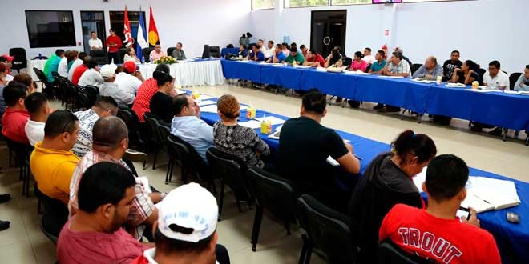
II Congreso de Seguridad Escolar

- V ejercicio del año “Protección y Salvaguarda de la Vida ante Amenazas Múltiples” en todos los Centros Educativos públicos y privados del país donde participaron 1, 127,385 protagonistas entre Estudiantes, Docentes, Director@s, Madres y Padres de Familia, quienes pusieron en práctica su preparación y conocimientos ante sismo; durante el ejercicio se activaron las Brigadas de Evacuación, Prevención de Incendios y Primeros Auxilios conformadas por Estudiantes.
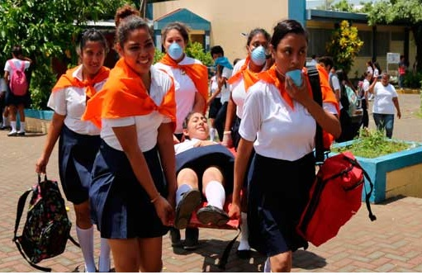 | 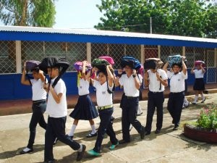
Estudiantes participando en el V Simulacro de “Protección y Salvaguarda de la Vida ante Amenazas Múltiples

ARTE, CULTURA, IDENTIDAD Y TRADICIÓN

- Continúan las audiciones con Estudiantes que desean integrarse a las Orquestas Sinfónicas Estudiantes, esta semana se realizaron en los Municipios de Matagalpa, San Ramón, Ciudad Sandino, Masaya, Bluefields y Jinotega.

CONSEJERIAS DE LAS COMUNIDADES EDUCATIVAS

- V Encuentro con Madres y Padres de Familia de Preescolar, Primaria, y Secundaria, con la participación de 318,798 protagonistas, donde se compartieron los temas;
- En Preescolar: Cómo Aprenden l@s niñ@s en el Preescolar.
- En Primaria y Secundaria: Nos gusta vivir limpios en la Familia, Escuela y Comunidad.

- Sesiones de promoción de valores entre Estudiantes y sus Docentes Guías con participación de 863,363 protagonistas en 8,058 Centros Educativos del país, quienes compartieron el tema “Tratémonos con cariño y respeto en la Escuela y la Familia”, para fomentar el respeto y cariño entre compañeros.
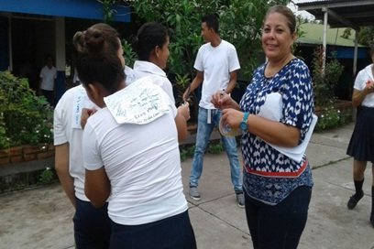 | 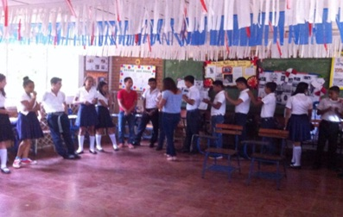
Sesiones de promoción de valores entre Estudiantes y sus Docentes Guías

- Acompañamiento y seguimiento a 32 casos de situaciones que afectan la tranquilidad de las Familias en los Departamentos de Chontales, Madriz, Nueva Segovia, Managua, Carazo, Masaya, Matagalpa, Rivas, Río San Juan, Jinotega, Zelaya Central y Bluefields.

- Talleres sobre promoción de valores para el cuido de la salud, la recreación sana y la prevención de adicciones con 221 miembros de las Consejerías de las Comunidades Educativas de los municipios de Bilwi y Bluefields.

DIGNIFICACION DE AMBIENTES ESCOLARES

- Dotación de 5,110 pupitres en los Centros Educativos Experimental México, San Sebastián e Instituto Nacional Elvis Díaz Romero de Managua, Managua.

- Finalización de mejoras en Centros Educativos de Nueva Segovia, Chinandega, Chontales, Boaco y Zelaya Central;
- Reemplazo de cubierta y estructura de techo de madera de la biblioteca del Instituto Miguel Jarquín Vallejos (El Viejo).
- Rehabilitación de letrinas en el Centro Educativo (Jalapa).
- Construcción de 1 Aula para Estudiantes de Primaria en el Centro Educativo José Matías (Teustepe).
- Rehabilitación de 2 aulas de primaria en el Centro Educativo Sagrado Corazón de Jesús (Nueva Guinea).
- Finalización de 3 aulas de Secundaria a Distancia en Nueva Segovia y Chontales.

RESPALDO EN TODAS LAS RUTAS (CANAL 6 COMO TV EDUCATIVA)

- Avances en programas audiovisuales;
- Mis caminos: transmisión del programa "Resistencia indígena".
- Candil de la Casa: tema “Maestro forjador de historia” en celebración al Día del Maestro.
- Corazón de Familia: tema Inclusión socio laboral en personas con discapacidad.
- Segmento Poesía Azul y Blanco: representación del poema “Perdón”.
- Programa Speak english: con los temas Aprendiendo a presentarnos y presentar a otros y Aprendamos a decir cuando algo nos pertenece o no nos pertenece.
- Programa Deportivo A Jugar, con la producción del segundo episodio de la VI temporada “Mini Atletismo”.
- Vamos Adelante del Tecnológico Nacional, se presenta el Programa “Planticultura”.

EDUCACIÓN TECNICA

- Festivales Culturales y de Convivencia en celebración del día del padre nicaragüense y en conmoración del Natalicio del padre de la revolución popular sandinista Cmte. Carlos Fonseca Amador, con la participación de protagonistas de cursos y carreras técnicas a nivel nacional.

- Finalizó la elaboración del diseño del módulo “Aprender, Emprender y Prosperar”, que será impartido a Estudiantes de carreras técnicas en el II Semestre en todo el país.

- Sesión de trabajo con Director@s de los 43 Centros Tecnológicos donde se presentaron los avances del proceso de actualización de planes de estudio, y su implementación, además la organización de foros regionales para docentes de la educación técnica.

- Curso de actualización técnica a Docentes sobre agricultura orgánica, manejo integrado de plagas, establecimiento de viveros y semilleros, nutrición animal, pasto y forrajes en el Centro Agropecuario de Muy Muy.

- Inició el segundo bloque del curso de Inglés Comunicativo Virtual, dirigido a Servidores Públicos de los 43 Centros Tecnológicos a nivel nacional.

- Desde el Programa Nacional de Educación Técnica en el Campo “Augusto C. Sandino”, se reporta una asistencia 10,588 protagonistas el 91% de la matrícula inicial de 11,659, con la participación de 825 Maestr@s en coordinación con las instituciones del Sistema de Producción y la Universidad Nacional Agraria.

- Capacitación a 2,782 mujeres del Programa Usura Cero en temáticas que ayuden a mejorar la calidad de sus productos, administración de pequeños negocios, elaboración de presupuesto, registro contable, en los departamentos de Managua, Rivas, Granada, Masaya, Chontales, Estelí, León, Boaco, Río San Juan, Chinandega, Carazo, Madriz, Nueva Segovia, Matagalpa, Jinotega, Costa Caribe Norte y Sur.

- Capacitación a 125 promotoras del Programa Productivo Alimentario en temáticas de Manejo de Ganado Menor, Aves y Cerdos.

- Actos de Promoción y Entrega de 1,598 certificados a estudiantes que finalizaron sus cursos libres de capacitación a nivel nacional.
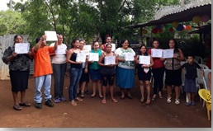 | 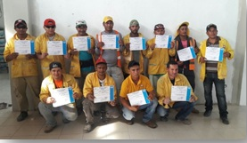
Entrega de Certificados a Protagonistas de Cursos de Capacitación a nivel nacional

- Ferias Departamentales de Orientación Vocacionales “#MeApuntoenelTecnológico”, como parte de la promoción de carreras técnicas y tecnológicas a estudiantes de secundaria a nivel nacional.

